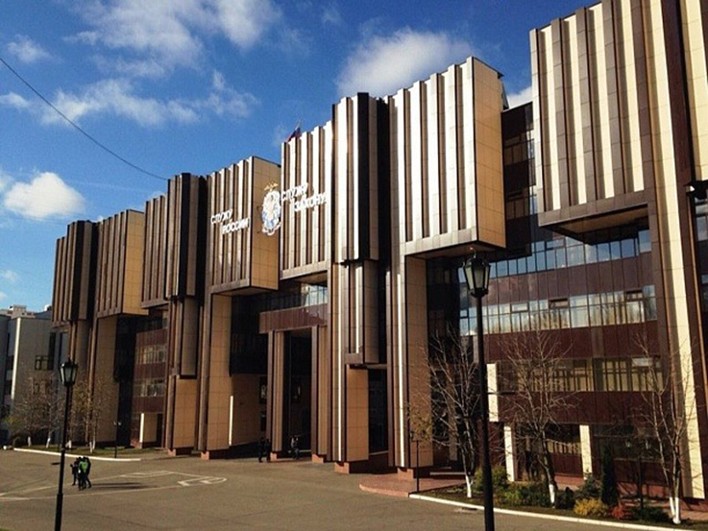

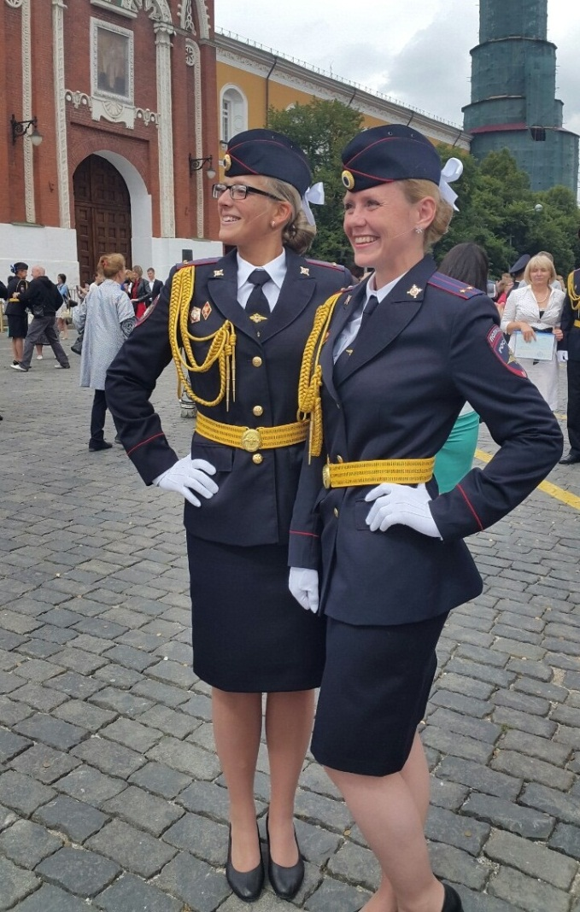
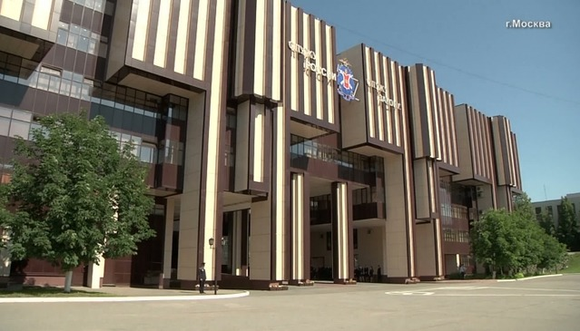

По всем вопросам обращаться по адресу:
Московская область, г. Сергиев Посад, проспект Красной Армии, д.212/2.УМВД России по Сергиево – Посадскому району, каб. 219
Тел. 8 (496) 540-51-36
УМВД России по Сергиево-Посадскому району объявляет набор
в Московский университет
МВД России имени. В.Я. Кикотя
учащихся 11 классов общеобразовательных
учреждений, а также выпускников учебных заведений начального и среднего профессионального образования.

Перечень специальностей и направлений подготовки Московского университета МВД России
им. В.Я. Кикотя

- 40.05.01 «Правовое обеспечение национальной безопасности»
(квалификация – юрист), срок обучения 5 лет.
Специализации:
«Уголовно-правовая»Узкие специализации:
– «Предварительное следствие в органах внутренних дел. Подготовка специалистов для органов предварительного следствия» (Институт-факультет подготовки сотрудников для органов предварительного расследования (дислокация Окружной проезд д. 4);
– «Дознание в органах внутренних дел. Подготовка специалистов для подразделений дознания» (Институт-факультет подготовки сотрудников для органов предварительного расследования (дислокация Окружной проезд д. 4);
«Гражданско-правовая» Подготовка специалистов для юридических служб органов внутренних дел (международно – правовой факультет);
«Международно-правовая»Подготовка специалистов в области международного сотрудничества правоохранительных органов(международно – правовой факультет);
«Государственно-правовая»
(международно – правовой факультет).
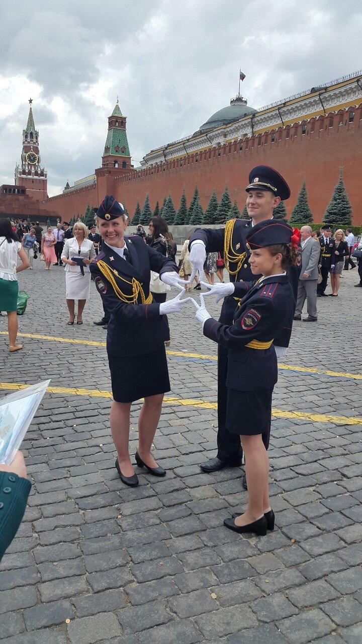
По завершении обучения, на основании результатов государственной итоговой аттестации выдается диплом государственного образца о высшем образовании и присваивается специальное звание «лейтенант полиции».

Поступившие в учебные заведения МВД России освобождаются от службы в Вооруженных Силах Российской Федерации.
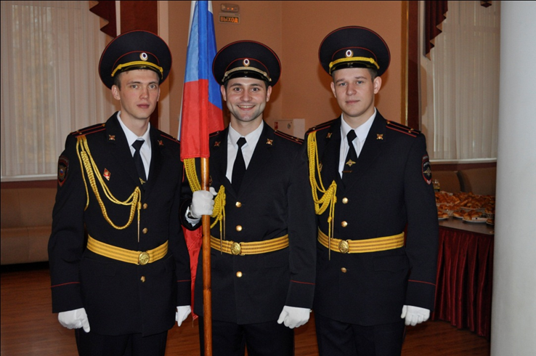
Курсанты обеспечиваются форменным обмундированием, денежным довольствием, питанием, при необходимости общежитием.

Главным управлением МВД России по Московской области по окончании учебного заведения гарантировано трудоустройство в УМВД России по Сергиево-Посадскому району.

- 40.05.02 «Правоохранительная деятельность»
(квалификация – юрист), срок обучения 5 лет.
Специализации:
«Оперативно-розыскная деятельность органов внутренних дел», узкая специализация – «Деятельность оперуполномоченного уголовного розыска Подготовка специалистов для оперативных подразделений уголовного розыска» (Факультет подготовки сотрудников для оперативных подразделений полиции);
«Административная деятельность органов внутренних дел»,узкая специализация – «Деятельность участкового уполномоченного полиции. Подготовка специалистов для подразделений по обеспечению охраны общественного порядка» (Факультет подготовки сотрудников полиции для подразделений по охране общественного порядка).
3. 40.05.03 «Судебная экспертиза»
(квалификация - судебный эксперт), срок обучения 5 лет.
Специализация– «Криминалистические экспертизы». Подготовка специалистов для экспертно-криминалистических подразделений органов внутренних дел» (Факультет подготовки сотрудников для экспертно-криминалистических подразделений).
- 38.05.01 «Экономическая безопасность»
(квалификация - экономист), срок обучения 5 лет.
Специализация – «Экономико-правовое обеспечение экономической безопасности» Подготовка специалистов для подразделений экономической безопасности и противодействия коррупции (Факультет подготовки

сотрудников для подразделений экономической безопасности и противодействия коррупции).
5. 10.05.05 «Безопасность информационных технологий в правоохранительной сфере»
(квалификация - специалист по защите информации), срок обучения – 5 лет.
Специализации:
«Технологии защиты информации в правоохранительной сфере». Подготовка специалистов в области информационных технологий и защиты информации, а также для подразделений делопроизводства и режима;(Факультет подготовки специалистов в области информационной безопасности);
«Информационно-аналитическое обеспечение правоохранительной деятельности» Подготовка специалистов для информационно-аналитических подразделений органов внутренних дел (Факультет подготовки специалистов в области информационной безопасности);
«Компьютерная экспертиза при расследовании преступлений». Подготовка специалистов для экспертных подразделений органов внутренних дел (Факультет подготовки специалистов в области информационной безопасности).
- 37.05.02 «Психология служебной деятельности» (квалификация - психолог), срок обучения – 5 лет.
Специализация – «Психологическое обеспечение служебной деятельности сотрудников правоохранительных органов». Подготовка специалистов для подразделений психологического обеспечения деятельности органов внутренних и подразделений по работе с личным составом (Институт-факультет психологии служебной деятельности органов внутренних дел), (дислокация ул. Кольская д. 2).
7. 44.05.01 «Педагогика и психология девиантного поведения»
(квалификация - социальный педагог), срок обучения – 5 лет.
специализация – «Социальная педагогика» Подготовка специалистов для подразделений по делам несовершеннолетних (Институт-факультет психологии служебной деятельности органов внутренних дел), (дислокация ул. Кольская д. 2).

ТАБЛИЦА
оценки физической подготовленности кандидатов на обучение в образовательных учреждениях и начисления баллов за выполнение контрольных упражнений
Минимальная сумма баллов в сумме трёх упражнений – 39

Баллы | Наименование контрольных упражнений
Баллы | Подтягивание  на перекладине  (количество раз) | Силовое комплексное упражнение  (количество раз) | Бег 100 м (сек.) |  | Бег (кросс) 1 км  (мин. сек.)
Баллы | юноши | девушки | юноши | девушки | юноши | девушки

1 | 2 | 3 | 4 | 5 | 6 | 7
Вторая группа предназначения
34 | - | - | - | - | Менее 3.20 | Менее 4.05
33 | Более 29 | Более 47 | Менее 12.9 | Менее 15.1 | 3.20 | 4.05
32 | 29 | 47 | 12.9 | 15.1 | 3.21 | 4.06
31 | 28 | 46 | 13.0 | 15.2 | 3.22 | 4.07
30 | 27 | 45 | 13.1 | 15.3 | 3.23 | 4.08
29 | 26 | 44 | 13.2 | 15.4 | 3.24 | 4.09
28 | 25 | 43 | 13.3 | 15.5 | 3.25 | 4.10
27 | 24 | 42 | 13.4 | 15.6 | 3.26 | 4.11
26 | 23 | 41 | 13.5 | 15.7 | 3.27 | 4.12
25 | 22 | 40 | 13.6 | 15.8 | 3.28 | 4.13
24 | 21 | 39 | 13.7 | 15.9 | 3.29 | 4.14
23 | 20 | 38 | 13.8 | 16.0 | 3.30 | 4.15
22 | 19 | 37 | 13.9 | 16.1 | 3.31 | 4.16
21 | 18 | 36 | 14.0 | 16.2 | 3.32 | 4.17
20 | 17 | 35 | 14.1 | 16.3 | 3.33 | 4.18
19 | 16 | 34 | 14.2 | 16.4 | 3.41 | 4.19
18 | 15 | 33 | 14.3 | 16.5 | 3.35 | 4.20
17 | 14 | 32 | 14.4 | 16.6 | 3.36 | 4.21
16 | 13 | 31 | 14.5 | 16.7 | 3.37 | 4.22
15 | 12 | 30 | 14.6 | 16.8 | 3.38 | 4.23
14 | 11 | 29 | 14.7 | 16.9 | 3.39 | 4.24
13 | 10 | 28 | 14.8 | 17.0 | 3.40 | 4.25
12 | 9 | - | - | 17.1 | 3.41 | 4.26
11 | - | 27 | 14.9 | 17.2 | 3.42 | 4.27
10 | 8 | 26 | 15.0 | 17.3 | 3.43 | 4.28
9 | - | 25 | 15.1 | 17.4 | 3.44 | 4.29
8 | 7 | 24 | 15.2 | 17.5 | 3.45 | 4.30
7 | - | 23 | 15.3 | 17.6 | 3.46 | 4.31
6 | 6 | 22 | 15.4 | 17.7 | 3.47 | 4.32
5 | - | 21 | 15.5 | 17.8 | 3.48 | 4.33
4 | 5 | 20 | 15.6 | 17.9 | 3.49 | 4.34
3 | - | 19 | 15.7 | 18.0 | 3.50 | 4.35
2 | - | 18 | 15.8 | 18.1 | 3.51 | 4.36
1 | 4 | 17 | 15.9 | 18.2 | 3.52 | 4.37
0 | Менее 4 | Менее 17 | Более 15.9 | Более 18.2 | Более 3.52 | Более 4.37

Предварительный перечень
Учебных дисциплин для вступительных испытаний в образовательные организации МВД России в 2017 году
Код | Направление подготовки (специальность) | Вступительные испытания, по результатам ЕГЭ | Дополнительные испытания
40.05.01 | Правовое обеспечение национальной безопасности | Русский язык (36)  Обществознание (42) | История (42)  Русский язык (42)  Физ.подготовка (39/36)
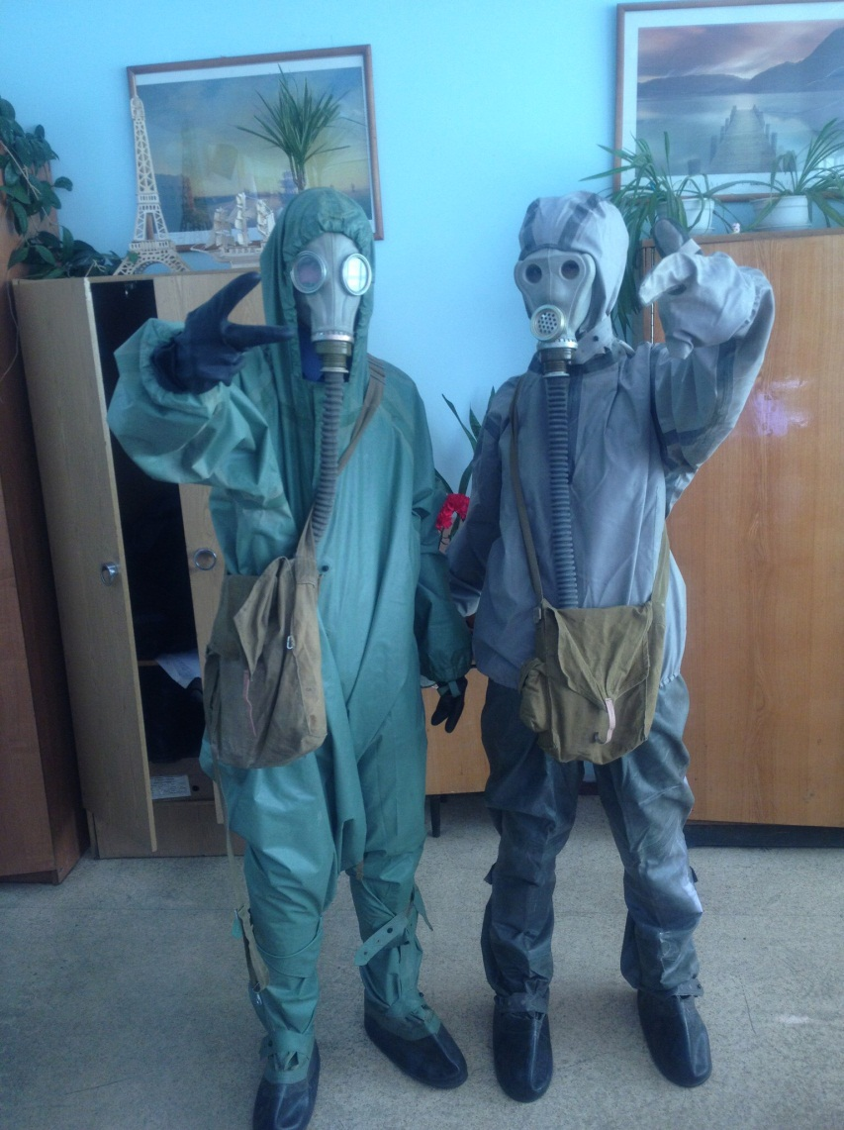  40.05.02 | Правоохранительная деятельность | Русский язык (36)  Обществознание (42) | История (42)  Русский язык (42)  Физ.подготовка(39)
40.05.03 | Судебная экспертиза | Русский язык (36)  Обществознание (42) | История (42)  Русский язык (42)  Физ.подготовка(39)
38.05.01 | Экономическая безопасность | Русский язык (36)  Математика (36) | Обществознание  Русский язык (42)  Физ.подготовка(39)
10.05.05 | Безопасность информационных технологий в правоохранительной сфере | Русский язык (36)  Математика (36) | Информатика и информационно-коммуникационные технологии (42)  Русский язык (42)  Физ.подготовка(36)
37.05.02 | Психология служебной деятельности | Русский язык (36)  Биология (36) | История (42)  Русский язык (42)  Физ.подготовка(36)
44.05.01 | Педагогика и психология девиантного поведения | Русский язык (36)  Обществознание (42) | История (42)  Русский язык (42)  Физ.подготовка(39)

Перечень специальностей и направлений подготовки Московского областного филиала Московского университета МВД России
им. В.Я. Кикотя

- 40.05.01 «Правовое обеспечение национальной безопасности»
(квалификация – юрист); срок обучения 5 лет.
Специализация:«Уголовно-правовая»
Узкаяспециализация:
– «Предварительное следствие в органах внутренних дел. Подготовка специалистов для органов предварительного следствия» (Институт-факультет подготовки сотрудников для органов предварительного расследования;
2. 40.05.02 «Правоохранительная деятельность» (квалификация – юрист), срок обучения 5 лет.
Специализации:
«Оперативно-розыскная деятельность органов внутренних дел»,узкая специализация – «Деятельность оперуполномоченного уголовного розыска Подготовка специалистов для оперативных подразделений уголовного розыска» (Факультет подготовки сотрудников для оперативных подразделений полиции);
«Административная деятельность органов внутренних дел»,узкая специализация – «Деятельность сотрудника подразделения по обеспечению безопасности дорожного движения». Подготовка специалистов для подразделений ГИБДД (Факультет подготовки сотрудников полиции для подразделений по охране общественного порядка).
